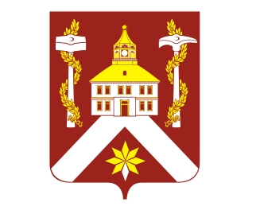
РЕШЕНИЕ

ДУМЫ ГОРОДСКОГО ОКРУГА ВЕРХ-НЕЙВИНСКИЙ

от 11.05.2012 г. № 22
р.п. Верх-Нейвинский

О внесении изменения в положение о представлении сведений о доходах, об имуществе и
обязательствах имущественного характера в органах местного самоуправления городского округа верх-нейвинский, утвержденное
решением думы городского округа верх-нейвинский
от 29 октября 2009 года № 208

В соответствии с Указом Губернатора Свердловской области от 3 февраля 2012 года № 32-УГ, статьей 33 Устава городского округа Верх-Нейвинский,

Дума городского округа Верх-Нейвинский

РЕШИЛА:

- Внести в Положение о представлении сведений о доходах, об имуществе и обязательствах имущественного характера, утвержденное Решением Думы городского округа Верх-Нейвинский от 29 октября 2009 года № 208, следующее изменение:

в пункте 1 слова «являющихся объектами налогообложения» исключить.

- Решение опубликовать в газете «Верх-Нейвинский вестник».

- Контроль по исполнению решения возложить на постоянную комиссию по законодательству, бюджету и финансовым вопросам (председатель – В.И. Бобошин).

Глава городского округа Е.С. Плохих

